Ход урока
Деятельность учителя (учащихся). | Демонстрация  (Мультимедийная презентация: «Многообразие земноводных»)
I Организация  Учитель:  Здравствуйте, ребята. Садитесь.  На прошлом уроке мы изучили внутреннее строение земноводных.  Учитель (учащиеся):  Давайте вспомним внутреннее строение земноводных ?  1.Почему класс называется земноводные, амфибии? (обитают в воде и на земле, двоякодышащие: кожа, легкие)  2.Как называется наука о земноводных? (батрахология)  3.Какое сердце у земноводных и сколько кругов кровообращения? (трехкамерное, 2 круга)  4.Какой кровью снабжаются органы? (смешанной)  5. Какую температуру тела имеют земноводные? (зависит от температуры окружающей среды – холоднокровные, пойкилотермные)  6.Органы выделения? (почки)  7.Почему лягушка, проглатывая пищу, жмурится? (глотают, помогая себе глазами: глазные яблоки втягиваются мышцами в  ротовую полость)  8. Какие железы, в отличие от рыб, появились у земноводных? (Слюнные)  9. Какими прогрессивными чертами характеризуется головной мозг? (более крупный, по сравнению с рыбами, передний мозг, разделенный на полушария)  10. У земноводных сложнее, чем у рыб, устроены органы чувств. В чем это проявляется? (глаза приспособлены к зрению в воздухе, хрусталик смещается при сокращении особых мышц, развивается среднее ухо со слуховой косточкой - стременем, затянутое барабанной перепонкой)  11. Как размножаются земноводные? (самки откладывают в воду икринки, самцы поливают их спермой, оплодотворение наружное, из икринки выходит личинка – головастик, развитие с метаморфозом)  12. Почему моря и океаны для земноводных – неодолимая преграда? (содержание солей в их крови выше, чем в пресных водоемах, поэтому они всасывают воду через кожу, если попадают в соленую воду, тело обезвоживается, и земноводное быстро погибает) | 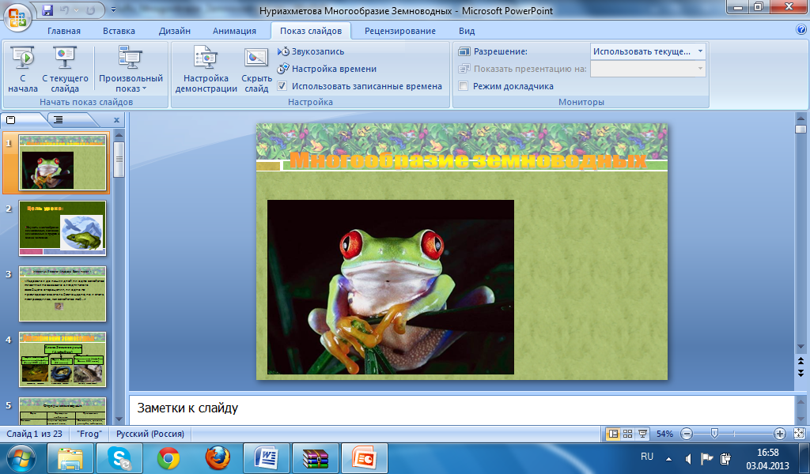
II Актуализация знаний и изучение нового материала (постановка проблемы и ее разрешение):  Учитель (учащиеся):  Земноводных насчитывается 2100 видов – это небольшой класс, численность которого продолжает уменьшаться.  Каких вызнаете земноводных кроме лягушек? (жабы,  тритоны …)  Известный зоолог Альфред Брем писал: «Издревле и до наших дней ни одно семейство животных не вызывало в людях такого всеобщего отвращения, ни одно не преследовалось столь беспощадно, но и столь несправедливо, как семейство жаб…»  Как вы думаете, почему люди не любят жаб, лягушек и им подобных?  Давайте перечислим ассоциации, которые возникают у нас при соприкосновении с этими животными: (скользкие, холодные,  страшные, мерзкие, неожиданно прыгают, из-за них бывают бородавки)  У одних земноводные вызывают брезгливость, другие их безжалостно истребляют. Дети не видевшие, а главное не слышавшие о жабах дурные истории, берут их в руки без содрогания. Предрассудки, суеверия окружают этих животных. Многим жабам, например, стоило жизни поверье, будто от контакта с ними на коже появляются бородавки. Сегодня попробуем взглянуть на жизнь земноводных по-новому.  На уроке мы познакомимся с многообразием и значением земноводных в природе и жизни человека, узнаем интересные факты об этих необычных животных, думаю, вы измените свое отношение к ним.  Класс Земноводные  Отряд безногие Отряд бесхвостые Отряд хвостатые  58 видов 1800 видов 280 видов  Выясним, по каким признакам отличаются отряды, какие животные к ним относятся?  Заполним таблицу.  Отряды земноводных  Отряд Характерные особенности Представители  Хвостатые  Бесхвостые  Безногие  Рассмотрите рисунки на стр. 191, назовите характерные признаки отрядов. Распределить на три группы, каждая заполняет одну строку. Проверка заполнения.  Сейчас вы будите работать небольшими группами, подготовите рассказы о земноводных, используя статьи из интернета. Ваша задача - выбрать наиболее интересный материал и хорошо его представить. Каждая группа получает вырезки из статей: о лягушках, жабах, квакшах, хвостатых (рассказ учителя об амбистоме и ее личиной стадии - аксолотле с демонстрацией видеофрагментов), безногих. (Приложение 1,2).  Выступления учащихся. Запись названий животных в тетрадях. Ответы на вопросы:  - Почему на предки помещали в молоко лягушек? (чтобы молоко не скисало, кожа обладает бактерицидными свойствами)  - Как отличить лягушку от жабы? (жаба имеет сухую бугорчатую кожу, характерные выросты на шее, в отличие от лягушек, жаба обычно не прыгает, а ходит, слегка переваливаясь)  - Правда ли, что при прикосновении с жабами у человека появляются бородавки? (нет. Бородавки – это вирусное заболевание кожи)  - Какое явление называют неотения? (способность к размножению личинок некоторых видов земноводных)  - Почему в Ленинградской области обитает всего несколько видов земноводных? (из-за низких температур, большую часть года находятся в состоянии анабиоза)  Оценка работы групп.  Запись в тетради: Земноводные Ленинградской области: лягушки - травяная, остромордая, прудовая, озерная, серая жаба, чесночница, тритон обыкновенный.  Давайте выясним значение земноводных в природе и жизни человека. (учащиеся записывают в тетради самостоятельно)  Предполагаемый ответ:  - земноводные уничтожают вредителей растений;  - являются необходимым звеном в цепях питания;  - из ядовитых выделений желез изготавливают лекарственные препараты;  - в некоторых странах земноводных употребляют в пищу;  - многих представителей держат в аквариумах и террариумах– дя красоты.  Знаете ли вы, что в некоторых странах есть памятники лягушкам? За что лягушке оказана такая честь?  Лягушка «увековечена» вполне заслуженно. Это маленькое животное помогло сделать человеку много очень важных открытий. Издавна естествоиспытатели и медики проводят свои бесчисленные опыты на лягушках. Она очень живуча и ее легко добыть.  Первый памятник лягушкам был сооружен в Парижском университете, в Сорбонне, в XIX век. Поставлен он по настоянию знаменитого французского естествоиспытателя Клода Бернара. Так отблагодарил ученый своих подопытных животных. Ведь им он был обязан рядом важнейших открытий.  Второй памятник воздвигнут совсем недавно в Токио студентами-медиками. Для своих экспериментов они использовали 100.000 лягушек, в честь которых и поставлен памятник.  - объект лабораторных исследований.  К сожалению, численность этих первых наземных позвоночных сокращается. Назовите причины? (истребление, загрязнение водоемов)  Лягушек спросили: «О чем вы поете?  Ведь вы же, простите, сидите в болоте».  Лягушки сказали: «О том и поем,  Как чист и прозрачен родной водоем»!  - земноводные – индикаторы чистой воды.  На уроке вы многое узнали о земноводных. Позволили полученные знания изменить ваше отношение к земноводным?  Составьте синквейн (работа в группах).  Напоминаю его составные.  1.Понятие(1 слово)  2.Прилагательные(2 слова) .  3.Глаголы(3слова).  4. Предложение(из 4хслов)  5.Существительное.  Заслушиваем, оцениваем. | 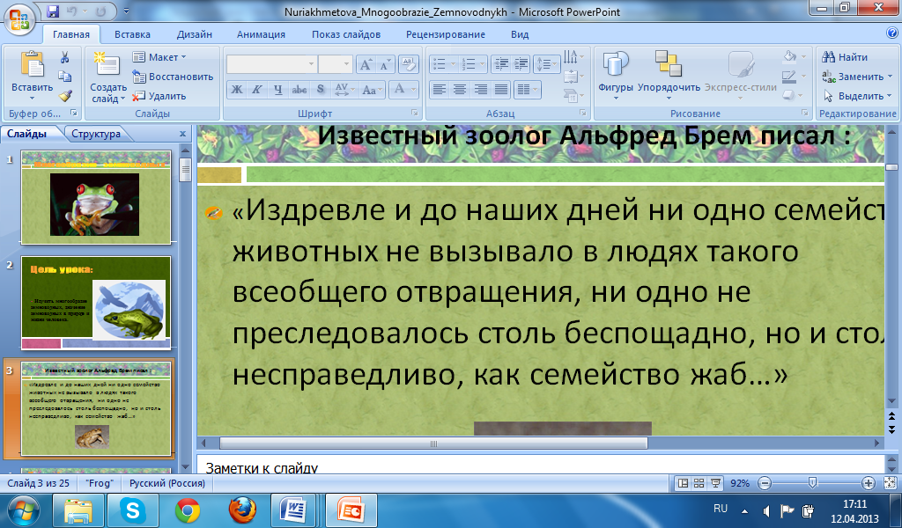  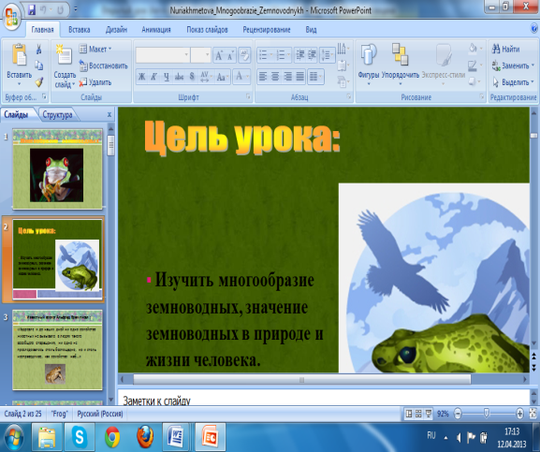  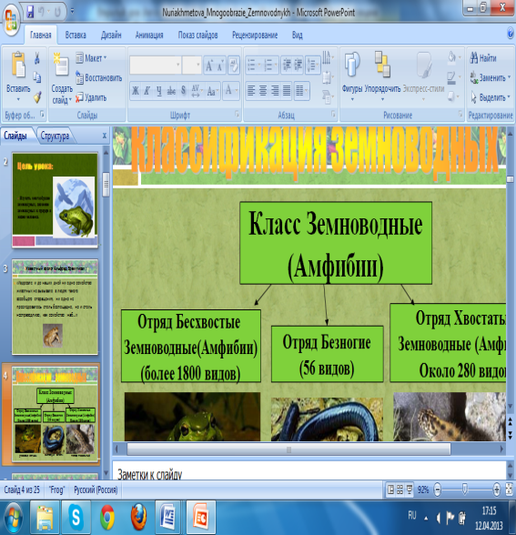  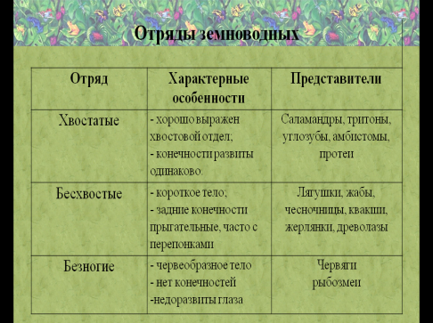  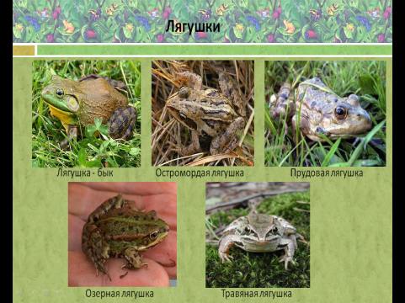  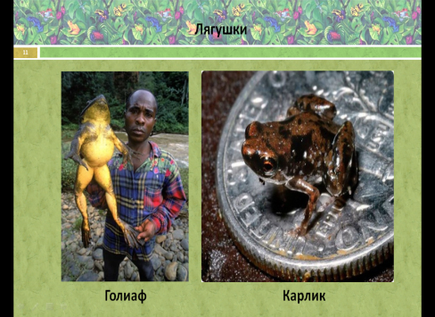  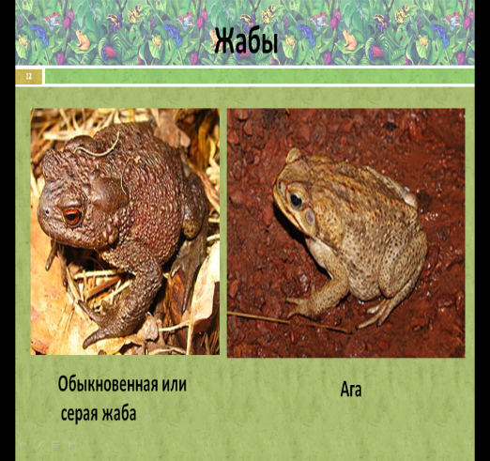  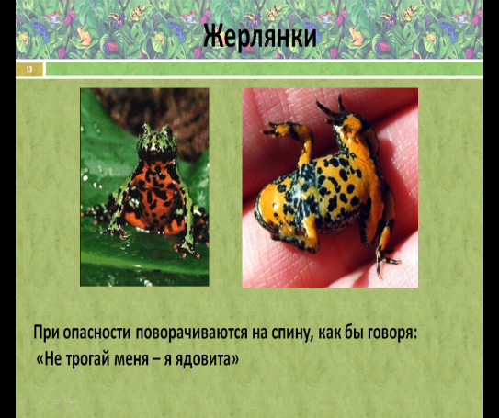  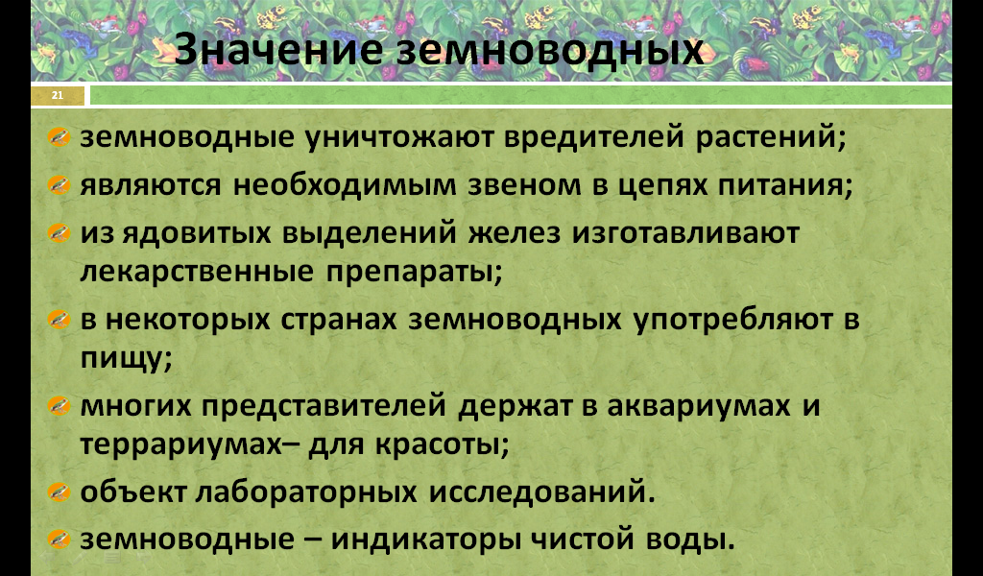  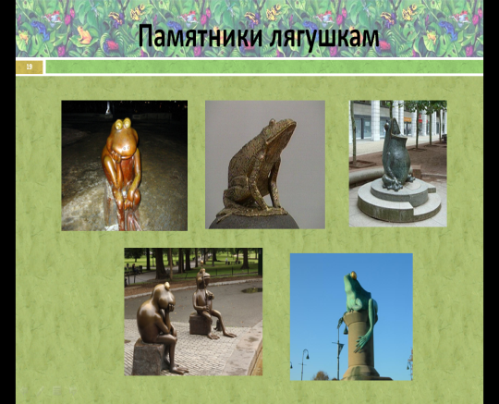  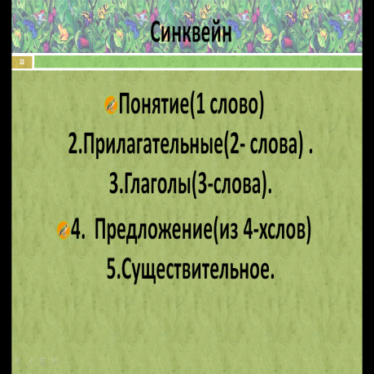
Давайте подведем итоги урока. Напомню, целью сегодняшнего урока было познакомиться с многообразием и значением земноводных в природе и жизни человека. | 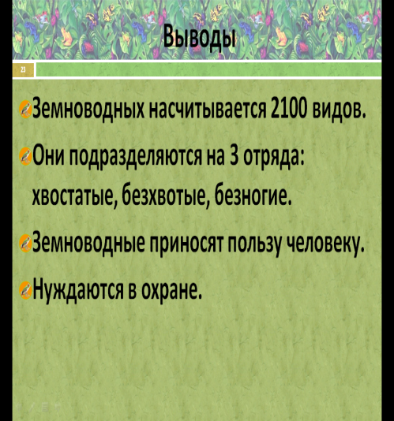
IV Закрепление изученного материала  Вопросы для закрепления:  1. Зачем жабам бородавки? (Средства защиты, в них находятся железы, выделяющие яд.)  2. Почему лягушки ведут ночной образ жизни? (Меньше испарения.)  3. Где зимуют амфибии? (Прудовая, озерная, травяная – на дне водоема; жабы, жерлянки – в норах, ямках, песке).  4. Назовите самую крупную жабу. (Ага)  5. Хвостатое земноводное с блестяще-черной окраской тела и ярко желтыми пятнам. (Саламандра)  6. Обычное хвостатое земноводное. (Тритон)  7. Голодная лягушка отказалась есть помещенных в аквариум умерщвленных насекомых. Почему? (Лягушки реагируют только на движущую добычу).  8. Присоски на концах пальцев позволяют им подниматься по вертикальной поверхности и выполнять другие акробатические трюки. Кто эти гимнасты? (Квакши).  Проверь себя  Решите, правильно или неправильно то или иное предложенное суждение.  1. У самцов лягушек во время кваканья сильно надуваются барабанные перепонки.  2. Тритоны живут в воде, а размножаются на суше.  3. Кожа прудовой лягушки всегда влажная, потому что она не успевает обсохнуть, когда животное какое-то время находится на суше.  4. У земноводных, как и у рыб, отсутствуют слюнные железы.  5. Сердце у бесхвостых земноводных трехкамерное, а у хвостатых — двухкамерное. | 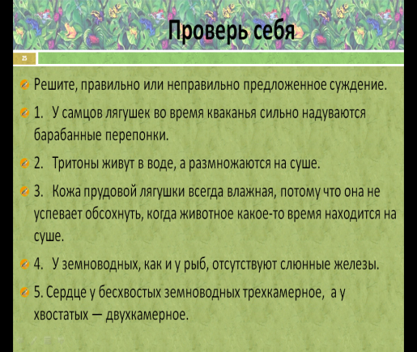
V Задание на дом, выставление оценок  Запишите домашнее задание: стр.197-198, посмотреть записи в тетради, подготовка к тесту.  Сообщение или презентация:  Что изобрел человек, наблюдая за особенностями строения земноводных?  Система выставления оценок приведена выше.  Спасибо за внимание, до свидания. | 